Лабораторная работа №5
Гиперссылки в HTML-документе
Цели работы:
- Научиться создавать и форматировать гиперссылки разного вида.
- Научится создавать карты ссылок.
Ход работы:
  - Основные теоретические положения (кратко законспектируйте)
Часть текста, название, участок изображения и пр. могут иметь ссылки на другой текст внутри этого же документа или на другой документ в сети Интернет. Такие ссылки называются гипертекстовыми, или гиперсвязью. Существуют ссылки текстовые и графические (когда ссылкой является рисунок). По умолчанию текстовая ссылка выделяется синим цветом и подчеркиванием, а графическая – синей рамкой.
Но цвет ссылок на страничке можно устанавливать и самим через специальные параметры тэга <BODY>:
- link – цвет ссылки, еще не посещенной;
- alink – цвет активной ссылки;
- vlink – цвет ссылки, уже посещенной;
Например,
<BODY link=”blue” alink=”green” vlink=”red”>
задает синий цвет еще не посещенным ссылкам, зеленый – активным, красный – уже посещенным.
Создание гиперссылки
Для добавления гиперссылки в HTML-документ используют парные тэги <A> и </A>:
<A href=”путь к документу”> текст ссылки (или рисунок) </A>
Тэг <А> имеет ряд параметров:
- href (обязательный параметр) определяет адрес документа, на который будет совершен переход, если щелкнуть мышью по объекту, находящемуся между тэгами. Адресом может быть либо локальный документ, либо страничка в сети Интернет.
- title – текст подсказки, которая всплывает при наведении на ссылку;
- target – наличие или отсутствие этого параметра определяет, как открыть документ, на который ведет ссылка;
- name – используется при задании ссылки внутри текущего документа (метки).

Параметр target
Когда пользователь щелкает по ссылке, документ открывается в текущем окне. Иногда удобнее открывать ссылочный документ в отдельном окне. Это можно осуществить, щелкнув по ссылке правой кнопкой мыши и в контекстном меню выбрав команду Открыть в новом окне.
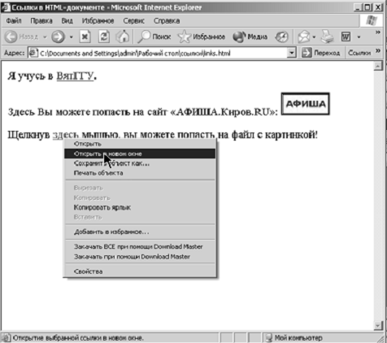
Можно настроить открытие документа в новом окне средствами HTML. Для этого нужно параметру target присвоить значение «_blank». Например,
<A href="http://www.vspu.kirov.ru" target="_blank">ВятГГУ</A>
Параметр target может иметь еще следующие значения:
- _self – документ будет загружаться в текущем окне, то есть в том же, что и ссылка на этот документ. По умолчанию присваивается это значение;
- _parent – используется при работе с фреймами : документ будет загружаться во фрейм-родитель, если фреймов нет, то этот параметр работает как _self;
- _top – используется при работе с фреймами: документ загружается в полном окне без фреймов, если фреймов нет, то этот параметр работает как _self.
Метки
Обычно, когда загружается страничка, пользователь автоматически перемещается в начало странички. Для перемещения по ссылкам в конкретную часть текущей или другой странички используются метки (якоря, анкера).
Место, в которое пользователь будет перемещаться, щелкнув по ссылке, метится тэгом <A> с параметром name:
<A name="имя метки"> текст метки </A>
Имя метки может быть любое: числа и буквы.
Ссылка на метку оформляется следующим образом:
<A href="имя документа#имя метки"> текст ссылки </A>
Примечание. Если ссылка ведет на место в этом же HTML-документе, то имя документа в параметре href можно не указывать.
Пользователь, кликнув на текст ссылки, попадает в то место странички, где расположен текст метки.
Размещение адреса электронной почты
Также с web-странички можно отправлять письмо по электронной почте. Ссылка на электронный адрес оформляется с помощью тэга <A> с указанием в параметре href специального слова mailto:
Например:
Пишите письма на:<А href=mailto:ivanova@mail.ru>ivanova@mail.ru</A>
Когда пользователь щелкнет по этой ссылке, на компьютере запускается почтовая программа и создается письмо с уже заполненным полем «Кому».
Карта ссылок
В сети Интернет можно встретить рисунок, на котором в разных его частях размещены сразу несколько ссылок. Это осуществляется с помощью специального механизма Карта ссылок (навигационная карта) (MAP).
Примечание: Пример работы карты ссылок можно просмотреть в папке Карта ссылок, файл map.html.
Этот механизм включает в себя сразу несколько тэгов: <IMG> c атрибутом usemap, <MAP> с атрибутом name, <AREA> с атрибутами shape, coords, href и закрывающий тэг </MAP>.
Перед вами пример меню на сайте www.shakers.kirov.ru, которое оформлено в виде карты:
<IMG border="0" src="menu.jpg" usemap="#menu" width="113" height="268">
<MAP name="menu">
<AREA shape="rect" alt="История" coords="15,18,98,48" href="history.html">
<AREA shape="rect" alt="Афиша" coords="6,44,90,74" href="afisha.html">
<AREA shape="rect" alt="Новости" coords="13,76,108,105" href="news.html">
<AREA shape="rect" alt="Фото" coords="10,105,94,135" href="photo.html">
<AREA shape="rect" alt="Гостевая" coords="12,173,102,200" href="guest.html">
<AREA shape="rect" alt="Контакты" coords="10,200,90,232" href="contacts.html">
</MAP>
Остановимся поподробнее на синтаксисе Карты.
Вначале нам нужно задать рисунок, который будет использоваться в качестве карты (menu.jpg в нашем примере). Кроме того, рисунку нужно сообщить, карту с каким именем будут на него накладывать (usemap=”#menu”), имя указывается обязательно с символом #:
<IMG border="0" src="menu.jpg" usemap="#menu">
Затем начинаем описание самой карты ссылок:
1) задаем имя карте через атрибут name тэга <MAP> (имя может быть любое):
<MAP name=”menu”>
2) используя тэг <AREA> (область), начинаем распределять места на рисунке под ссылки:
<AREA shape=”форма области” coоrds=”координаты области” href=”адрес ссылки” title=”подсказка”>
Тэг <AREA> имеет ряд параметров:
- shape – этот параметр задает форму активной области на карте, он может принимать значения:
  - “rect” – прямоугольник,
  - “circle” – круг,
  - “poly” – многоугольник,
  - “default” – задается область, покрывающая незаданную часть рисунка (должна задаваться самой последней);
- coords – этот параметр задает координаты активной области на карте. Количество координат обусловлено параметром shape:
  - shape=”rect” coords=”X1,Y1,X3,Y3” – задаются координаты верхнего левого и правого нижнего угла прямоугольника,
  - shape=”circle” coords=”X,Y,R” – где X,Y,R – координаты центра круга и его радиус,
  - shape=”poly” coords=”X1,Y1,X2,Y2,X3,Y3”... – задаются координаты вершин многоугольника,
  - shape=”default” – не требуется задания координат, определяет вообще все точки и должно располагаться последним в списке областей.
- href – этот параметр определяет адрес ссылки;
- alt – этот параметр задает альтернативный текст для каждой из активных областей изображения;
- title – этот параметр задает текст подсказки, которая всплывает при наведении курсора на данный элемент
  - Практическая реализация
Задание 1. Создайте HTML-документ links.html с заголовком странички «Ссылки в HTML-документе» с текстом «Я учусь в ВятГГУ». Название университета оформите ссылкой, ведущей на сайт www.vspu.kirov.ru. Проверьте работу ссылки:
Ссылка окрашена в синий цвет и подчеркнута. При наведении курсора мыши на ссылку он меняется, а в строке состояния отображается адрес ссылки.

Задание 2. У HTML-документа links.html, созданного в задании 1, задайте следующие настройки ссылок: текст непосещенных ссылок окрашивается синим цветом, текст активных ссылок – зеленым, посещенных – красным. Проверьте настройки ссылок:
- заметьте, что в момент активизации ссылки (то есть в момент клика) ссылка меняет цвет на зеленый;
- вернитесь на исходный документ. Ссылка все еще остается активной – следовательно зеленой;
- теперь щелкните по любому месту в вашем HTML-документе: ссылке присваивается статус посещенной – ссылка станет красной.

Задание 3. Добавьте у ссылки, созданной в задании 1, подсказку «Перейти на сайт ВятГГУ». Проверьте результат в окне браузера: при наведении на ссылку должна появляться подсказка.

Задание 4. Добавьте в HTML-документ links.html графическую ссылку, ведущую на какой-либо сайт в сети Интернет. Для этого:
- В любом графическом редакторе (например, «Paint») создайте рисунок;
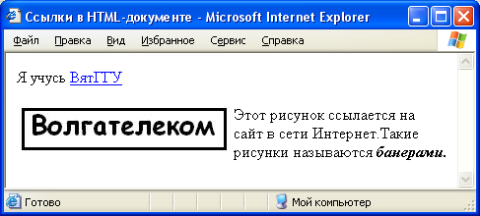
- Создайте ссылку на сайт, но вместо текста ссылки поместите созданный рисунок;
- Рядом со ссылкой поместите комментирующий текст;
- Загрузите страничку в окне браузера и проверьте работу ссылки;
- Уберите ссылочную рамку вокруг рисунка (используйте параметр border у тэга <IMG>)

Задание 5. В HTML-документе links.html создайте ссылку, ведущую на страничку с картинкой (используйте странички с картинками, которые Вы создавали в ЛР №5 «Графика в HTML-документе»).

Задание 6. Усовершенствуйте переход между страничками, созданный в задании 5, – на страничке с картинкой добавьте ссылку «Назад», по которой можно вернуться на исходный HTML-документ.

Задание 7. Создайте ссылку внутри HTML-документа links.html, щелкнув по которой, пользователь перемещается в конец документа. Для этого:
- В конце тела странички создайте метку с именем finish;
- В начале документа поместите ссылку с текстом «в конец документа», ведущей на метку с именем finish;
- Проверьте работу ссылки, загрузив страничку в окне браузера.

Задание 8. Поместите на свою страничку ссылку на свой адрес электронной почты. Если у Вас нет зарегистрированного адреса, то для выполнения задания придумайте его сами.

Контрольное задание. Создайте HTML-документ karta.html по предложенному образцу (см. рис.). Рисунок, вставленный в документ, представьте в виде карты ссылок, т.е. с соответствующих элементов рисунка должен осуществляться переход на одноименные разделы этого же документа. В конце каждого раздела должна иметься ссылка, по которой пользователь может попасть в начало документа.
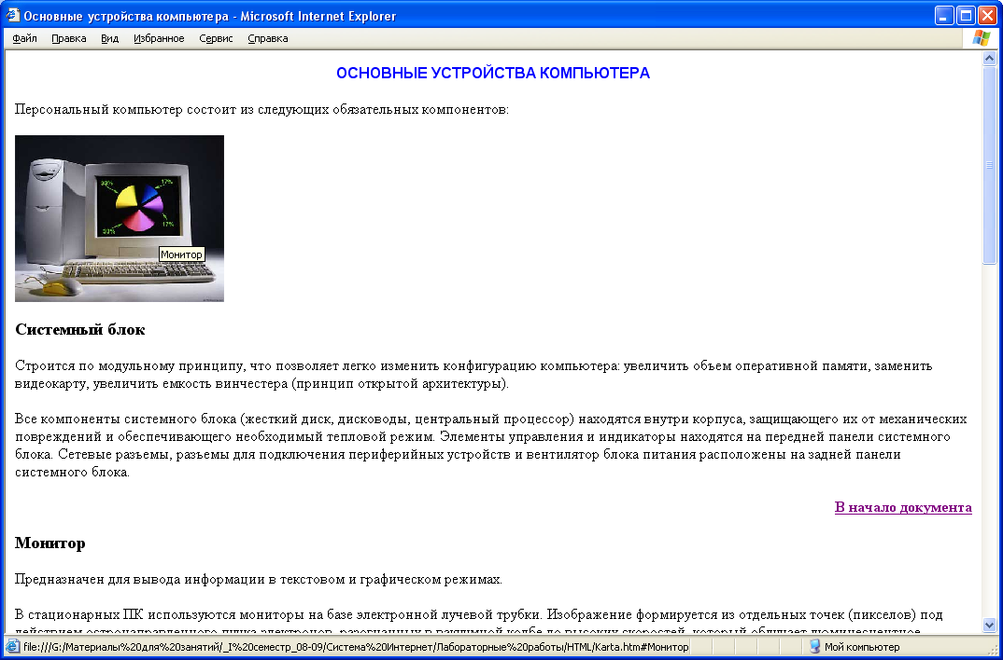
Контрольные вопросы
- Что такое гиперссылка? Назовите два вида гиперссылок.
- Какой тэг задает ссылку? Перечислите основные и вспомогательные параметры этого тэга.
- Что такое метка (якорь, анкер)? Как ее задать?
- Как задать ссылку на адрес электронной почты?
- Какими способами можно открыть ссылку в новом окне?
- Что такое карта ссылок? Для чего они необходимы?
- Сколько видов областей существует в картах ссылок?
Выводы:

Более подробно о метках речь пойдет далее.

